多继承

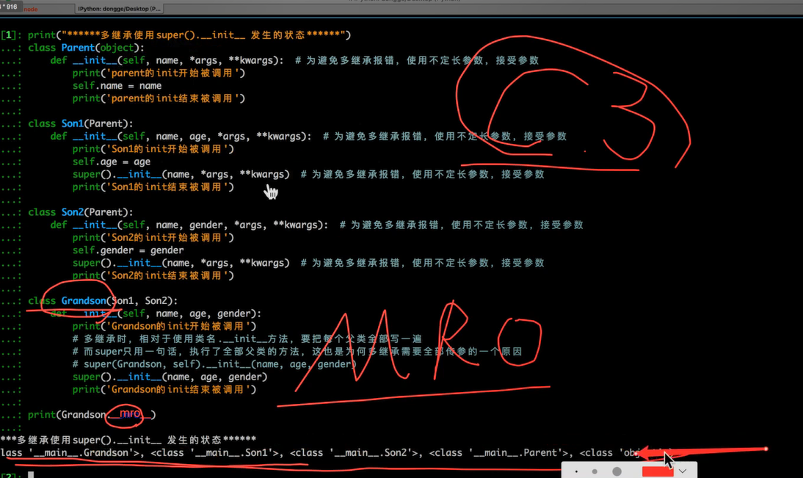

父类名.方法名（self，参数名）：会指定调用这个父类，可能会导致父类调用多次

Super.方法名(参数名)：根据python中C3算法，确保每个父类只调用一次，规定好调用父类的顺序。

Super（父类名，self）.方法名（）：指定调用哪个父类，根据父类名在mro中进行匹配，匹配到后，调用此父类名的类。

